2018年 認知症サポーター養成講座（3回連続講座）
認知症になっても安心して暮らせるまち

現在６５才以上の６人に１人が認知症です。
２０２５年問題と言われている８年後は、
５人に１人になると予想されています。
他人ごとではありません。
認知症を知らないから、不安になります。
認知症になっても介護することになっても
どうしたらいいのかわかる、安心して暮らせることに近づく講座です。

回 | 日 | 時間 | 内 容
１ | ７/10  （火） | 10:00  ～  12:00 | 劇をみてわかる  認知症ってどんな病気なの？
２ | ７/24  （火） |  | 認知症はアルツハイマーだけではありません。  正しく知ることは安心に近づきます。
３ | ８/７  （火） |  | 「こんな時どうすればいい？」を考えます。  参加型のクロスロードゲームで学びあいます。

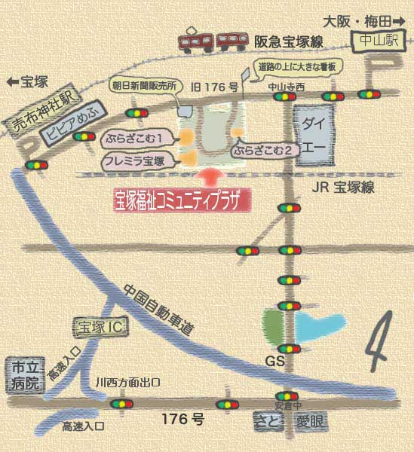
★3回参加された方には、オレンジリングをお渡します。
●場 所 ぷらざこむ１ １階活動スペース２
・宝塚市売布東の町12-7 ぷらざこむ１内
・阪急売布神社駅から東へ徒歩３分
・有料駐車場があります

●募集人員 先着３０名（定員になり次第〆切ります）
●対象者 どなたでも（認知症に関心のある方）
●参加費 300円
●問合せ･申込み 御殿山地域包括支援センター ☎ 0797-83-1336
ＦＡＸ（裏面に番号あり）か電話でお申込み下さい。
主催 宝塚認知症オレンジロバネットワーク
後援 宝塚市
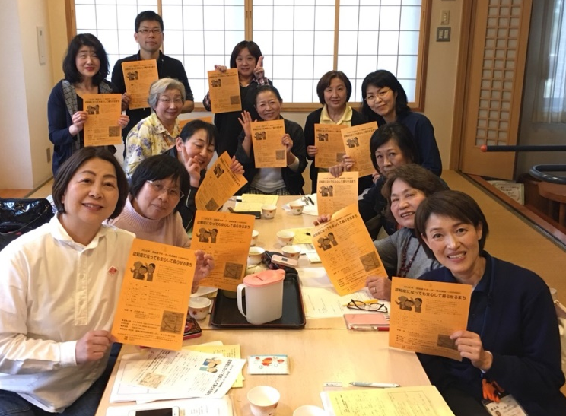
宝塚認知症オレンジロバネットワーク

認知症に対する偏見がない、誰もが安心して暮らせるあたたかいまちを目指して活動しているグループです。
住民と専門職（介護、医療などを仕事として従事する人）及び認知症の方とその家族が一緒に学び、考え、つながりながら地域の課題を見つけ、その解決に取り組んでいます。

＊＊＊＊＊＊＊＊＊＊＊＊＊＊＊＊＊＊＊＊＊＊＊＊＊＊＊＊＊＊＊＊＊＊＊＊＊＊＊
認知症サポーター養成講座（3回連続講座）
申し込み用紙
ふりがな
お名前
ご住所
お電話番号
メールアドレス
所属団体
活動内容など
この講座をどこで知りましたか？  ○をしてください | ・ちらし（設置場所： ） ・ホームページ ・社協たからづか  ・市掲示板 ・コミュニティブログ ・その他（ ）
送信先 ＦＡＸ 0797-83-1337
いただいた情報は、宝塚認知症オレンジロバネットワークの目的以外には使用いたしません

